Ofício Vereador Nº 1003/2022

São Roque, 22 de março de 2022.

Prezada Senhora,

Venho, por meio deste, solicitar a Vossa Senhoria, os serviços de roçada e limpeza por todo o calçamento de ambos os lados da Rua Salvador de Oliveira Santos, bairro do Guaçu.
A presente reivindicação tem por objetivo a segurança dos moradores e demais transeuntes, pois o mato alto, dentre outros transtornos, aumenta o risco de proliferação de insetos e outros animais nocivos à saúde.
Na certeza de que dispensará especial atenção a este Ofício, desde já agradeço, renovando meus mais sinceros protestos de elevada estima e de distinta consideração.

Atenciosamente,

ROGÉRIO JEAN DA SILVA  (Cabo Jean)  Vereador | MARCOS ROBERTO MARTINS ARRUDA (Marquinho Arruda)  Vereador

À Ilustríssima Senhora
ENGª MARINA MAGALHÃES
MD. Diretora do Departamento de Obras da Prefeitura Municipal da Estância Turística de São Roque – SP

PROTOCOLO Nº CETSR 22/03/2022 - 12:00 3911/2022/cg
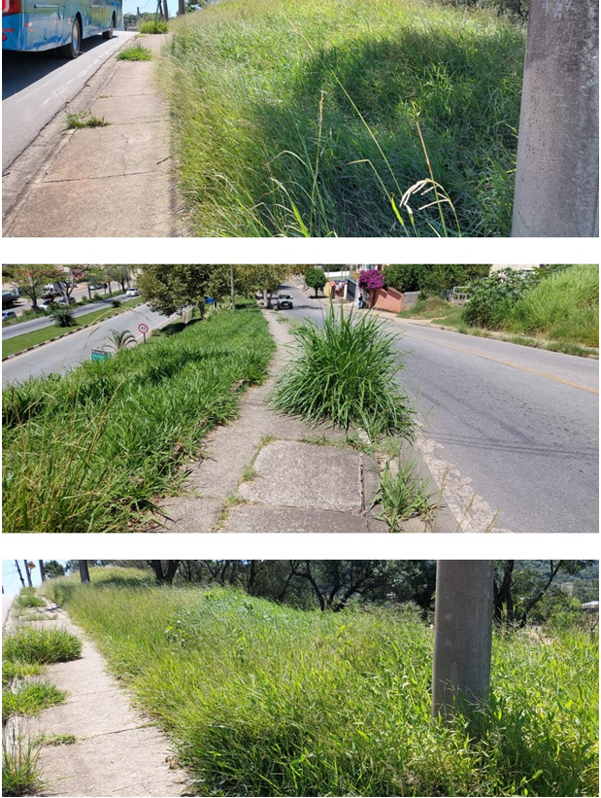

PROTOCOLO Nº CETSR 22/03/2022 - 12:00 3911/2022/cg
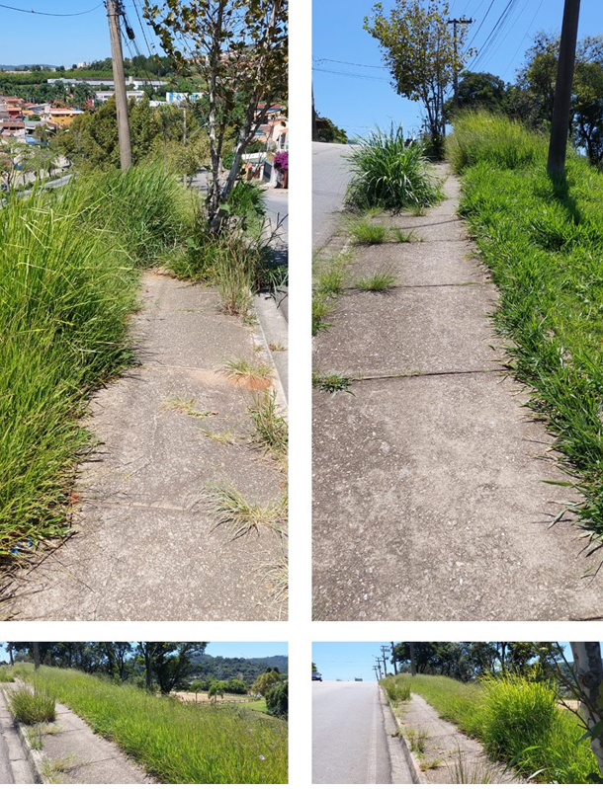

PROTOCOLO Nº CETSR 22/03/2022 - 12:00 3911/2022/cg

